第42讲 概率的求法（一）——列举法
新知新讲
题一：问题1．掷一枚硬币，朝上的面有_____ 种可能．
问题2．抛掷一个骰子，它落地时向上的数有_____种可能．
问题3．从标有1，2，3，4，5号的纸签中随意地抽取一根，抽出的签上的号码有____种可能．

题二：问题1．掷一枚硬币，朝上的面有_____ 种可能．
问题2．抛掷一个骰子，它落地时向上的数有_____种可能．
问题3．从标有1，2，3，4，5号的纸签中随意地抽取一根，抽出的签上的号码有____种可能．
问题1．P(反面朝上)=
问题2．P(点数为2)=
P(点数为奇数)=
问题3．P(大于2且小于5的号)=
P(抽到偶数号)=
P(小于7的号)=

金题精讲
题一：如图是一个转盘，转盘分成7个相同的扇形，颜色分为红、黄、绿三种，指针固定，转动转盘后任其自由停止，某个扇形会停在指针所指的位置，(指针指向交线时当作指向右边的扇形)求下列事件的概率．
(1)指向红色；
(2)指向红色或黄色；
(3)不指向红色．
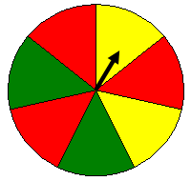

题二：如图，计算机扫雷游戏，在9×9个小方格中，随机埋藏着10个地雷，每个小方格只有1个地雷，小王开始随机踩一个小方格，标号为3，在3的周围的正方形中有3个地雷，我们把它的区域记为A区，A区外记为B区，下一步小王应该踩在A区还是B区？
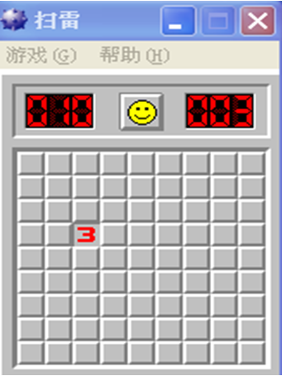

第43讲 概率的求法（二）——列表法
新知新讲
列表法
题一：掷两枚硬币，求下列事件的概率：
(1)两枚硬币全部正面朝上；
(2)两枚硬币全部反面朝上；
(3)一枚硬币正面朝上，一枚硬币反面朝上．

金题精讲
题一：同时掷两个质地均匀的骰子，计算下列事件的概率：
(1)两个骰子的点数相同；
(2)两个骰子点数的和是9；
(3)至少有一个骰子的点数为2．

题二：一个家庭有三个孩子，若一个孩子是男孩还是女孩的可能性相同．
(1)求这个家庭的3个孩子都是男孩的概率；
(2)求这个家庭有2个男孩和1个女孩的概率；
(3)求这个家庭至少有一个男孩的概率．

第44讲概率的求法（三）——树状图
新知新讲
树状图
题一：一个家庭有三个孩子，若一个孩子是男孩还是女孩的可能性相同．
(1)求这个家庭的3个孩子都是男孩的概率；
(2)求这个家庭有2个男孩和1个女孩的概率；
(3)求这个家庭至少有一个男孩的概率．

金题精讲
题一：小明是个小马虎，晚上睡觉时将两双不同的袜子放在床头，早上起床没看清随便穿了两只就去上学，问小明正好穿的是相同的一双袜子的概率是多少？

题二：甲口袋中装有2个相同的小球，它们分别写有字母A和B；乙口袋中装有3个相同的小球，它们分别写有字母C、D和E；丙口袋中装有2个相同的小球，它们分别写有字母H和I．从3个口袋中各随机地抽取1个小球．
(1)取出的3个小球上恰好有1个、2个、和3个元音字母的概率分别是多少？
(2)取出的3个小球上全是辅音字母的概率是多少？

第42讲 概率的求法（一）——列举法
新知新讲
题一：2，6，5．
题二：2，6，5；；，；，，1．
金题精讲
题一：；；．题二：B区．
第43讲 概率的求法（二）——列表法
新知新讲
题一：；；．
金题精讲
题一：；；．题二：；；．
第44讲 概率的求法（三）——树状图
新知新讲
题一：；；．
金题精讲
题一：．题二：，，；

